|  |
| --- |
| **КЕМЕРОВСКАЯ ОБЛАСТЬ - Кузбасс**  **Анжеро-Судженский городской округ**  **Администрация Анжеро-Судженского городского округа**  **Постановление**   | от « | 24 | » | сентября | 20 | 25 | г. | № | 949 |  | | --- | --- | --- | --- | --- | --- | --- | --- | --- | --- | |  | | | | | | | | | | |

**О внесении изменений в постановление администрации Анжеро-Судженского городского округа от 24.01.2022 № 57**

**«Об утверждении состава комиссии по делам несовершеннолетних и защите их прав при администрации Анжеро-Судженского городского округа»**

1. Внести изменения в постановление администрации Анжеро-Судженского городского округа от 29.03.2022 № 426 «Об утверждении состава комиссии по делам несовершеннолетних и защите их прав при администрации Анжеро-Судженского городского округа» (в редакции 24.01.2022 г. № 57, 29.03.2022 г. № 426, 01.04.2022 г. № 444, 12.02.2024 № 98, 18.07.2024 № 504, 15.10.2024 г. № 905, 24.01.2025 г. № 67, № 565 от 21.05.2025 г.):

1.1 Состав комиссии по делам несовершеннолетних и защите их прав при администрации Анжеро-Суджеского городского округа изложить в новой редакции, согласно приложению, к настоящему постановлению.

2. Разместить настоящее постановление на официальном сайте городского округа в информационно-телекоммуникационной сети «Интернет», электронный адрес [www.anzhero.ru](http://www.anzhero.ru/).

3. Контроль за исполнением постановления возложить на заместителя главы городского округа (по социальным вопросам) О.Н. Овчинникову.

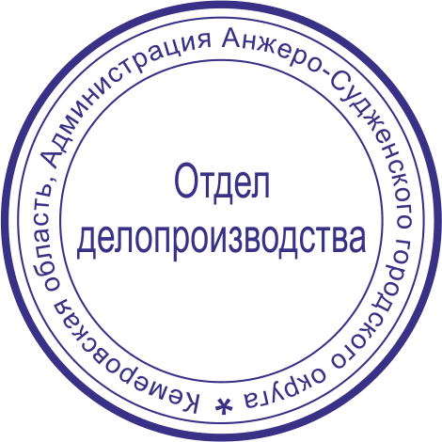

Глава городского округа Д.В. Ажичаков

Приложение к

постановлению администрации

Анжеро-Судженского городского

округа от 24 сентября 2025г. № 949

**Состав**

**комиссии по делам несовершеннолетних и защите их прав при**

**администрации Анжеро-Судженского городского округа**

| Овчинникова Ольга Николаевна | заместитель главы Анжеро-Судженского городского округа по социальным вопросам, председатель комиссии по делам несовершеннолетних и защите их прав |
| --- | --- |
| Устюгова Оксана Васильевна  Семкина Марина Викторовна | заместитель начальника отдела – начальник отделения (отделение по делам несовершеннолетних)  отдела участковых уполномоченных полиции и по делам несовершеннолетних отдела МВД  России по Анжеро-Судженскому городскому округу (подполковник полиции), первый заместитель председателя комиссии по делам несовершеннолетних и защите их прав  начальник управления образования администрации Анжеро-Судженского городского округа, заместитель председателя комиссии по делам несовершеннолетних и защите их прав |
| Вавилова Анна Юрьевна | ответственный секретарь комиссии по делам несовершеннолетних и защите их прав администрации Анжеро-Судженского городского округа |
| Члены комиссии: | |
| Желтышев Дмитрий Викторович | начальник отдела МВД России по Анжеро-Судженскому городскому округу, полковник полиции |
| Фофанова Виктория Васильевна  Тутукина Ксения Олеговна | начальник Анжеро-Судженского  межмуниципального филиала  ФКУ УИИ ГУФСИН России  по Кемеровской области – Кузбассу,  капитан внутренней службы  главный специалист комиссии по делам несовершеннолетних и защите их прав администрации Анжеро-Судженского городского округа |
| Исаева Ирина Валерьевна | начальник отдела опеки и попечительства управления образования администрации Анжеро-Судженского городского округа |
| Сашилова Альфия Тагировна | начальник отдела по делам женщин, семьи и детства управления социальной защиты населения администрации Анжеро-Судженского городского округа |
| Косьяненко Ирина Константиновна | медицинский психолог государственного автономного учреждения здравоохранения «Анжеро-Судженская городская больница им. А.А. Гороховского»  (психоневрологический диспансер) |
| Пирогов Вячеслав Анатольевич | директор территориального центра занятости населения г. Анжеро-Судженска |
| Полканова Екатерина Павловна | начальник управления культуры администрации Анжеро-Судженского городского округа |
| Московкин Всеволод Евгеньевич | И.о. главного врача государственного автономного учреждения здравоохранения «Анжеро-Судженская городская больница им. А.А. Гороховского» (по согласованию) |
| Юндина Насиха Рухулловна | депутат Совета народных депутатов городского округа, директор муниципального казенного учреждения Анжеро-Судженского городского округа «Центр социальной помощи семье и детям» |
| Бурматова Елена Александровна | председатель комитета по физической культуре, спорту и молодёжной политике администрации Анжеро-Судженского городского округа |
| Чемякина Марина Геннадьевна | начальник правового управления администрации Анжеро-Судженского  городского округа |

Емец Марина Юрьевна главный специалист отдела общего и

дополнительного образования

управления образования

администрации Анжеро-Судженского

городского округа

Бортникова Анастасия Сергеевна главный специалист по организации

работы в Анжеро-Судженском

городском округе регионального

отделения общероссийского

общественно-государственного

движения детей и молодежи

"Движение первых"

Кемеровской области-Кузбасса